自动化构建工具--gulp webpack grunt

Gulp--
是用来构建项目，进行压缩合并
依赖的核心文件是gulpfile.js
核心语法 dist watch default task pipe
Gulp提供了丰富的插件 sass less uglify等

Webpack--
主要作用：构建项目，整合模块，把浏览器不识别的语言（es6,babel）转换成识别的语言
依赖的核心文件：webpack.config.js--核心组成部分：entry output module rules plugins devserver
提供了丰富的加载器（loader） url babel file sass (加载器的作用是对静态文件做管理)

Gulp+webpack 可以联合使用

Css预处理器 sass(基于ruby环境？？？？)（ionic mintui） less(基于JavaScript环境)(bootstrap)

版本管理工具 git svn
Git --分布式（可以先上传至本地，可以通过git创建分支）
Svn--集中式（需要网络）

Es5 es6 es7(浏览器识别问题
变量声明
Es5 var 声明可以修改的变量，没有值返回undefined
Es6 let--块级作用域 const--声明常量
数组map foreach [...]
模版字符串`${}`
函数 es5 function this--谁调用指向谁，无人调用指向Window
es6 （）=> this--指向父级
对象创建方式
对象
var Person = new Object();
Person.name = 'Nike';
Person.age = 29;
对象字面量
var Person = {};//相当于var Person = new Object();
var Person = {
name:'Nike';
age:29;
}

构造函数
function Person(name,age,job){
this.name = name;
this.age = age;
this.job = job;
this.sayName = function(){
alert(this.name);
};
}
var person1 = new Person('Nike',29,'teacher');
var person2 = new Person('Arvin',20,'student');
原型
（当构造函数生成多次实例时，使用方法的时候都会产生一个方法例如
Person.prototype.sayName = function(){
alert(this.name);
Person.sayName = function(){
alert(this.name);
};
var person1 = new Person();
var person2 = new Person();
person1.sayName();
此时的产生的两个sayName方法不相等这样既没有必要又会浪费系统的资源因此将方法写在原型上
若需要对象需要继承原构造函数的的属性放在构造函数内部
若不需要对象需要继承原构造函数的的属性放在构造函数外部
）

function Person(){}
Person.prototype.name = 'Nike';
Person.prototype.age = 20;
Person.prototype.jbo = 'teacher';
Person.prototype.sayName = function(){
alert(this.name);
};
var person1 = new Person();
person1.sayName();
混合
function Person(name,age,job){
this.name =name;
this.age = age;
this.job = job;
}
Person.prototype = {
constructor:Person,
sayName: function(){
alert(this.name);
};
}
var person1 = new Person('Nike',20,'teacher');
Es5继承 原型继承 原型链继承 call apply???????
类 class extends

模块化开发遵循的规范--AMD CMD commonjs
AMD---异步加载规范 核心是提前引入 代表框架require.js
CMD---标准通用规范 核心是按需引入 代表框架是sea.js
Commonjs--谷歌提供 的规范 核心是模块的接收与暴露（require/import module.exports/export default）
Node.js
node.js是一个(基于Chrome v8引擎的)javascript 运行环境
（辅助前端开发，代替后端开发）
作用：编写高性能网络服务器的javascipt工具包（用于js开发的服务端程序）
特点：单线程、异步、事件驱动、耗内存
node.js可以解析js代码（没有浏览器安全级别的限制），提供很多系统级别的api，如：文件的读写、进程的管理、网络通信。。。。
测试：--通过专门的测试工具/代码 对功能/进行整体的调试(黑盒测试/白盒测试)-线上，线下（一轮，二轮）
调试：--控制台 打断点
联调--前端 与 后端数据的交互 测试的是后端接口数据有没有问题
与PHP对比：优点：性能高
开发效率高（运行的就是js代码）
应用范围广（不仅可以辅助前端，又可以代替后台，又可以实现文件进程的管理）
缺点：新、会的人少
中间件少（函数）
提供node开发的IDE不完善

node-webkit／内核 nodeos／系统 express／框架
jade EJS ／模版 forever PM2 ／实现负载均衡
log.io／在浏览器打印各种输出的日志
grunt、gulp、webpack／自动化构建工具
mocha 、karma ／测试工具

node.js使用的模型和编译源是什么
node.js使用的模型：Node.js使用了一个事件驱动、非阻塞式 I/O的模型
node.js使用的编译源：由c＋＋语言编写的

事件驱动：事物在执行过程中用于决策的一种策略（解释：跟随当前时间点上出现的事物，调用一切可调用的资源解决该事物使其不断出现的事物被处理，放置事物堆积）
事物指的是：指平时做的一些操作

非阻塞i(input/写入)/o(output/输出)
node.js包管理器npm

包管理器 npm cnpm yarn 相同点 追踪package.json进行依赖安装(npm init)

Cnpm 是npm的镜像 （实际项目开发 不推荐cnpm 因为会生成多余的依赖文件；当依赖过大，比较吃网络的情况下使用npm）

Npm---安装形式 npm i 安装顺序一个接一个安装 安装信息全部打出来/安装过得，再次安装时会重新下载
Yarn---安装形式 npm add 并行安装 安装信息以emoji表情作展示，安装过得依赖不会重新下载只会下载最新的依赖

Npm i xxx -g(只需安装一次
Npm i xxx --save-dev/-D/-s（项目依赖，哪一个项目用就安装）
Npm i xxx@2.2(此处指的是依赖的版本) -D

框架：express（sails） ：完善、稳定、文档全、社区大
Koa:超前
Hapi:复杂，适合复杂的大型项目

Node.js内置模块不需要安装依赖
依赖模块需要安装
自定义文件模块 （例如在某个js文件中定义一个模块暴漏出来，需要引入时采用requrie(./a.js)的形式导入自定义模块）
搭建服务器：
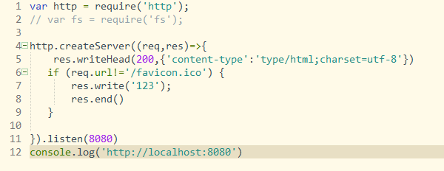
向html中导入图片
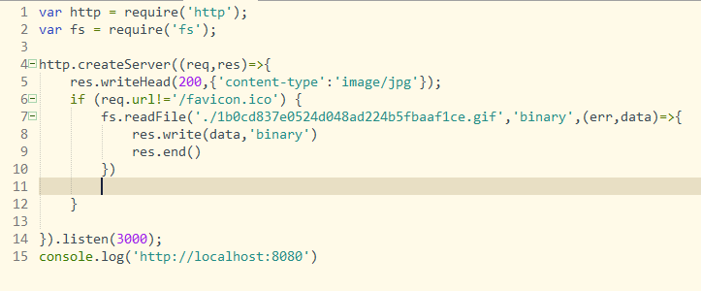
安装 npm install supervisor -g
启动 supervisor xxxx.js
Nodejs提供的API模块

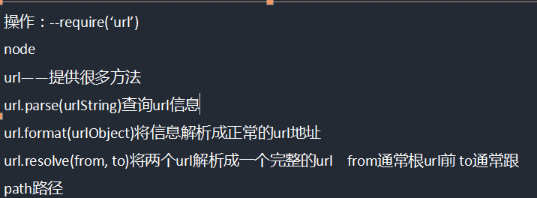
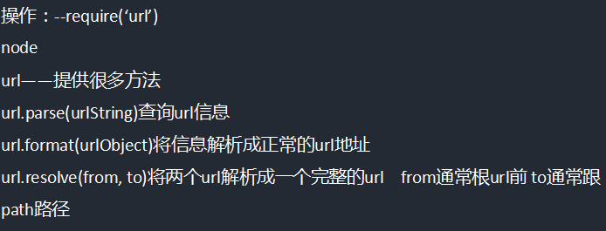

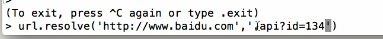
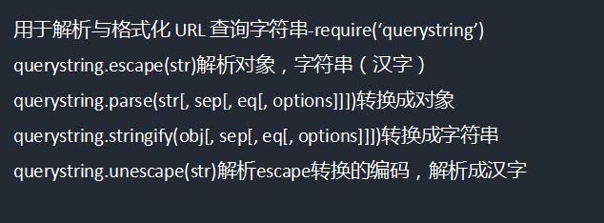
Parse后面的括号里面json数据不能写成大括号形式，要写成上面的这种形式

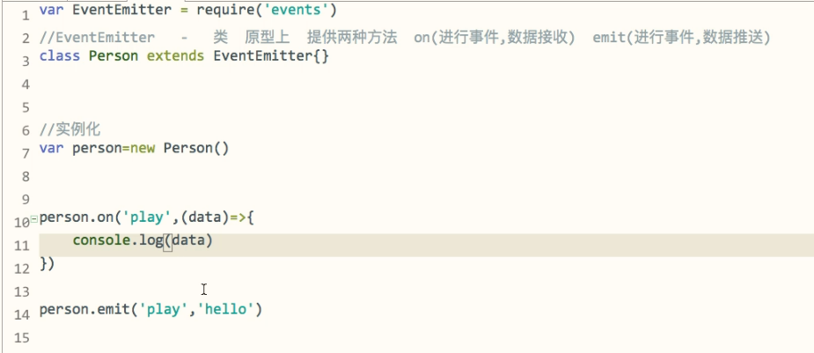
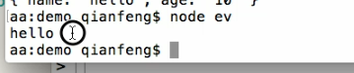
fs（file system）跟文件相关的方法—require(‘fs’)
1)stat(‘./demo.html’,(err,data)=>{console.log(data.isFile())}) 获取文件的一些信息 isFile()
2)mkdir(‘./demo.html’,()=>{console.log(‘创建成功’)}) 新增目录的
3)writeFile(url,con,（）=>{}) 书写文件
4)appendFile(url,con,（）=>{}) 追加文件内容
5)读取文件的内容：readFile(url,（err,data）=>{})
6)列出目录的东西：readdir(url,（err,data）=>{})
7)重命名目录或文件：rename(url1,url2,（）=>{})
8)删除目录与文件：
rmdir(url1,（）=>{})（目录）
unlink(url1,（）=>{})（文件）

